ТЕМАТИЧЕСКАЯ ГИМНАСТИКА
«НАШ ГОРОД»
Е. В. Кибитеева
инструктор ФИЗО
МБДОУ «Добрянский детский сад № 8»
г. Добрянка, 2015 год

Реализация образовательной области «Физическое развитие» (ФГОС ДО) предусматривает не только развитие двигательных навыков и умений, но и «… становление ценностей здорового образа жизни…». Это понятие напрямую связано с приобщением детей к тем культурным ценностям, которые лежат в основе внутреннего желания человека (ребенка) сохранять и преумножать свое здоровье. Мы понимаем, что реализация данного направления невозможна без ежедневной, планомерной работы.
С чего же начинается ЗДОРОВЬЕ? Конечно с того, что «заложено» природой, но и, несомненно, с тех видов деятельности, которые являются составляющими любого дня. Значение утренней гимнастики уже давно обозначено на разных уровнях. Массовое проведение физических упражнений по утрам активно культивировалось в Советском Союзе. К сожалению, приходится отметить, что современная Россия, приобщаясь к «западным ценностям» очень легко утратила, те культурные практики, которые, не смотря на определенную идеологизацию, имели достаточно хорошую результативность. Однако утрачено не все и не безвозвратно. Система дошкольного воспитания, благодаря требованиям, заложенным в СанПИн (режим дня) смогла сохранить утреннюю гимнастику как форму ежедневной физической активности.

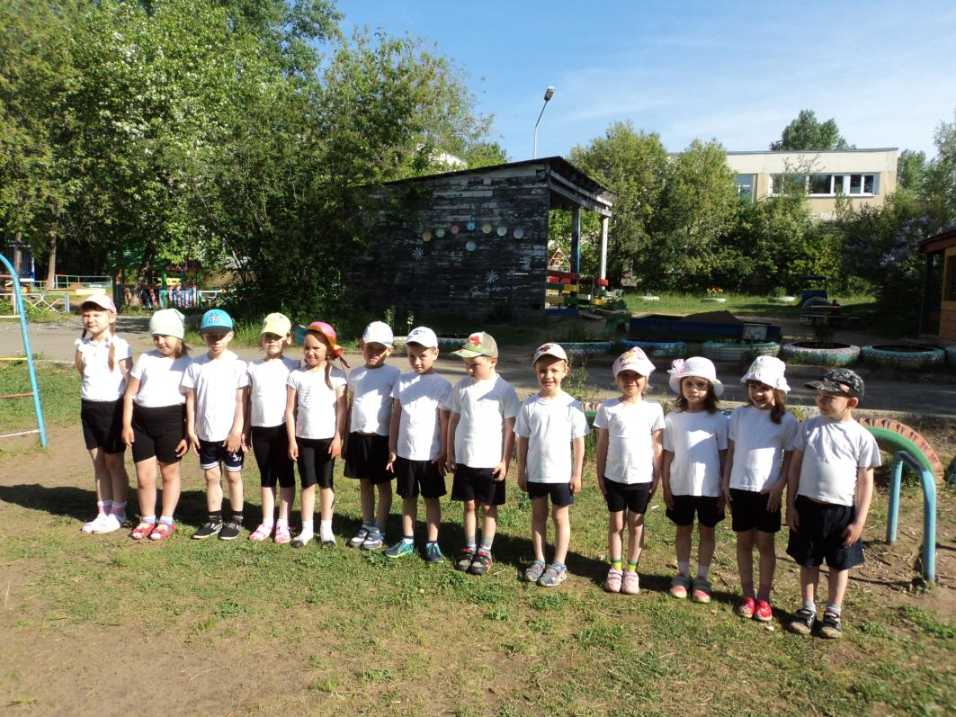
Организуя режим дня ребенка в детском саду, мы понимаем, что его истинная активность напрямую связана с интересом к тому, чем ему предстоит заняться. Поэтому формирование «привычки утренней гимнастики», происходит в рамках реализации единого недельного образовательного проекта. Уже в утренний отрезок времени (прием детей) в группе посредством игровых и познавательных приемов создаются условия для активизации интереса детей к теме недели. В этом случае, утренняя гимнастика становится логическим продолжением образовательного процесса. Тема недельного проекта предопределяет и тематику гимнастики.
Предлагаем вашему вниманию один из примеров тематической утренней гимнастики:
I .Вводная часть.
Инструктор. Доброе утро, ребята! Как же вы подросли за ночь! Какими большими стали! Это потому, что мы с вами каждое утро зарядку делаем.
Если будем заниматься,
Будем силы набираться!
Друг за другом встаньте в ряд,
Идём по городу гулять!
- Рано утром все встаём,  По Добрянке мы идём. /ходьба/ | 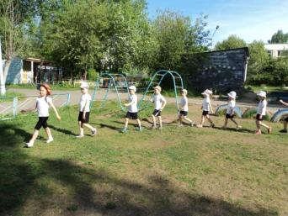
- Город проснулся, он живёт,  Нас на улицу зовёт./ходьба с хлопками перед собой/ | 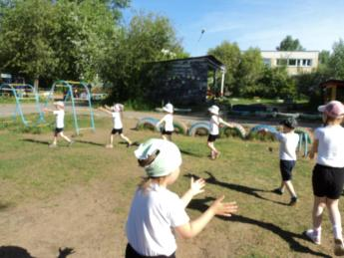
- Кругом высокие дома  В одном из них живу и я./ходьба на носочках, руки вверх/ | 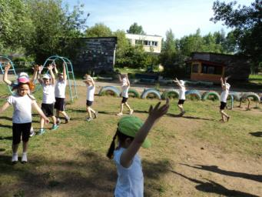
- Широко шагают ноги  По большущей, по дороге. /широкий шаг/ | 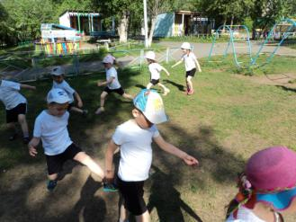
- А по маленькой дорожке  Осторожно идут ножки. /приставным шагом, носок к пятке/ | 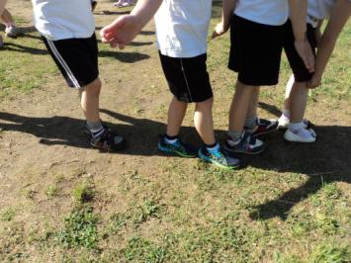
- А сколько в городе машин?  Давайте с ними поспешим. /бег в среднем темпе/ | 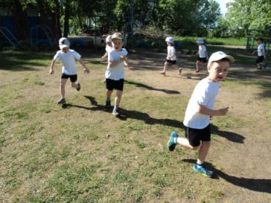
Дыхательное упражнение.  Будем глубоко дышать, с шумом воздух выдувать. /руки через стороны вверх до уровня плеч – глубокий вдох через нос; опустить руки – выдох через рот/ | 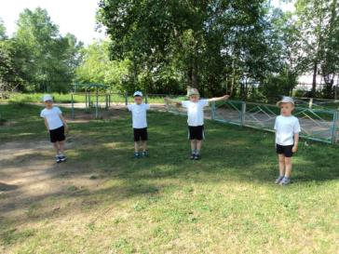
II .Основные развивающие упражнения.

- Мы играем и растём в нашем городе родном.
И.п.: ноги вместе, руки опущены вниз. Подняться на носочки, руки через стороны вверх, хлопнуть в ладоши. Вернуться в и.п. (6-8раз).
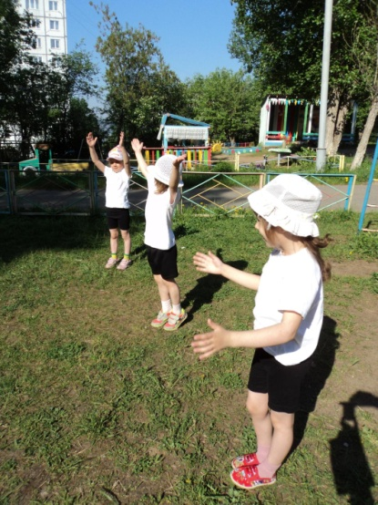
2. Вправо – влево повернёмся и друг другу улыбнёмся.
И.п.: ноги слегка расставлены, руки на поясе. Повороты вправо, влево. (по 4раза).
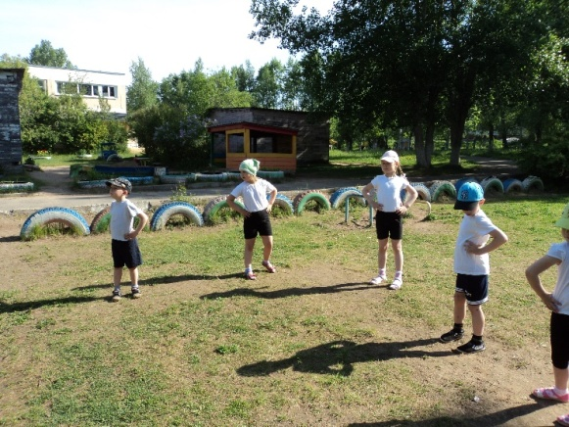
3. Школы есть и магазины, вот такие и такие.
И.п.: ноги слегка расставлены, руки внизу. Приседания, руками обхватить колени, встали – руки вверх. (5раз)

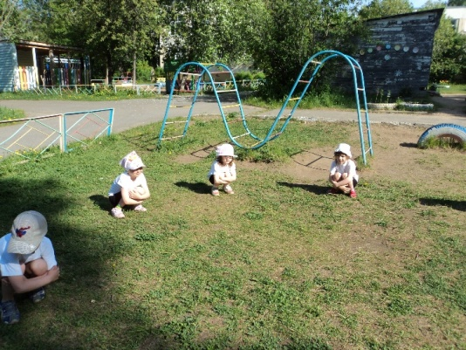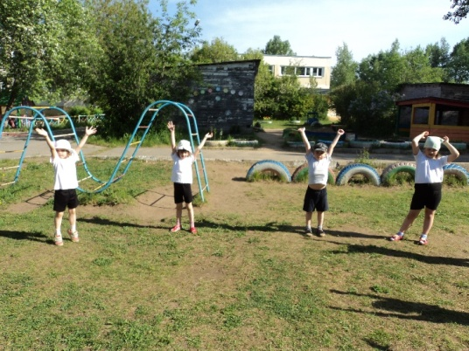
4. Город у реки стоит, в ней вода бежит, бежит.
И.п.: то же. Наклон вперёд, руки опустить вниз, махи руками вправо, влево. (4раза)

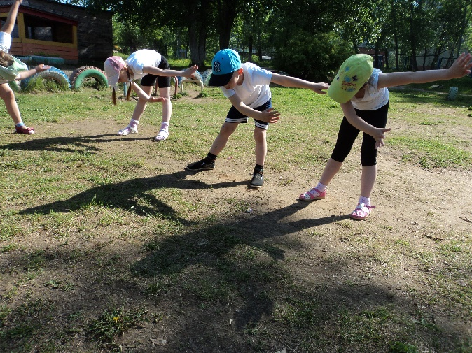

5. Бассейн любим и в нём всегда плаваем туда-сюда.
И.п.: то же. Вращение прямых рук вперёд и назад.
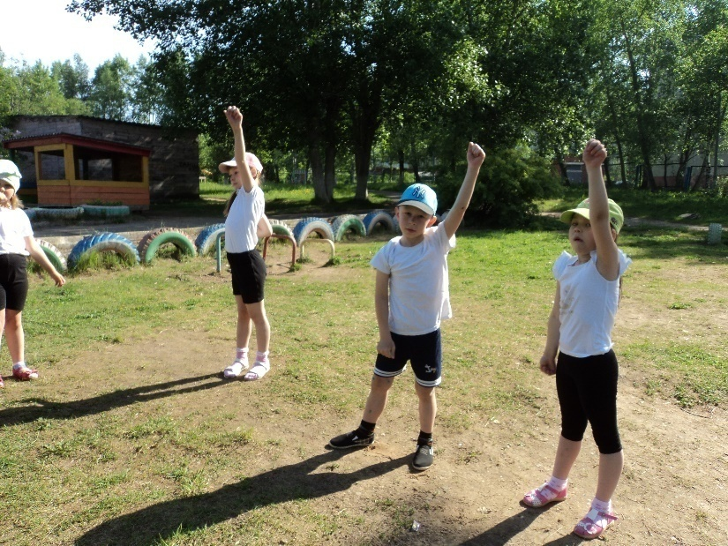
6. А сейчас у нас зима, на лыжах едет детвора. /имитация езды на лыжах/
/Лето на дворе у нас, сядем на велосипед сейчас/

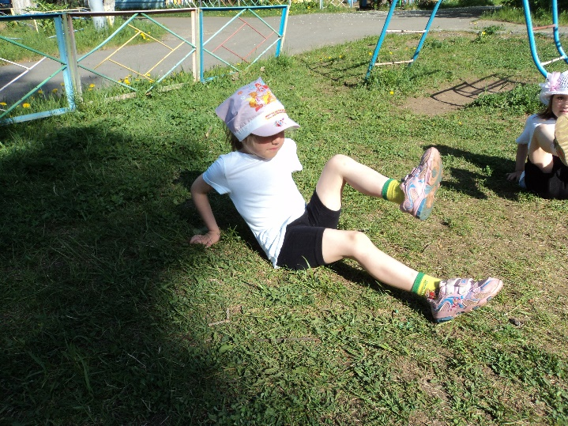

7. Можем прыгать мы вперёд, можем прыгать мы назад.
Очень смелый мы народ, хоть и ходим в детсад!
И.п.: о.с., руки на поясе. Прыжки.

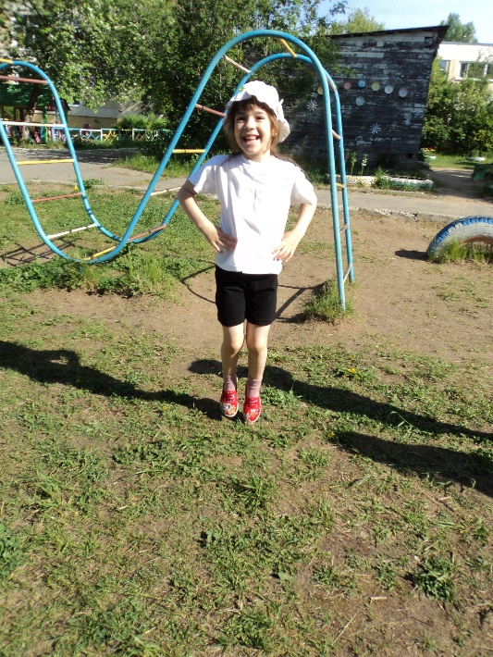

III .Заключительная часть.
Дети стоят по кругу, взявшись за руки
.
Для кого-то наш город небольшой /хоровод сужается/ | 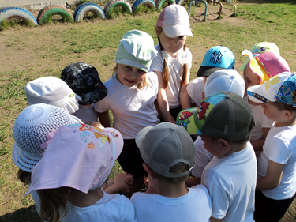
А для нас – огромный. /хоровод расходится/ | 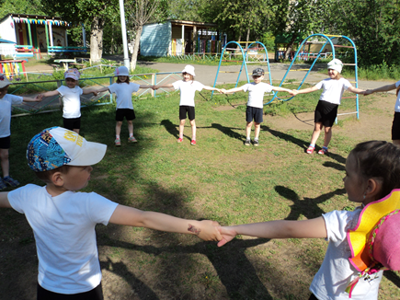
Пусть растёт /поднять руки вверх/ | 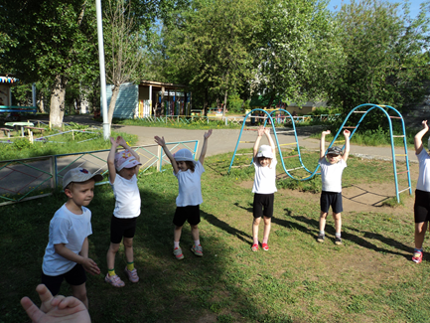
Пусть цветёт /повернуться вокруг себя/  Городок наш скромный /развести руки в стороны вниз/ | 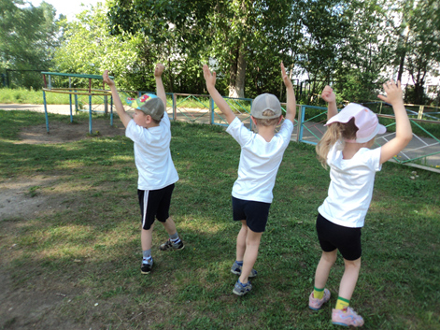
Пока по городу гуляли, здоровья много мы набрали! | 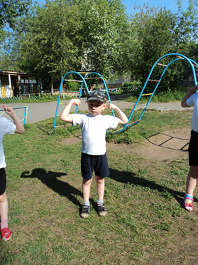
В современном мире сохранение и развитие физической активности имеет как никогда большое значение: вести «здоровый образ жизни» - это модно, это престижно, это даже прибыльно. Понимая, что успешное будущее ребенка напрямую зависит от сохранения его физического здровья, мы способствуем формированию полезных привычек, которые станут базой «ЗДОРОВОГО ОБРАЗА ЖИЗНИ».

Список литературы:
- Алябьева Е. А. Нескучная гимнастика, М., ООО ТЦ «СФЕРА» , 2015 г.
Соколова Л. Л. Комплексы сюжетных утренних гимнастик для дошкольников, С-П., Детство-Пресс, 2013 г.

